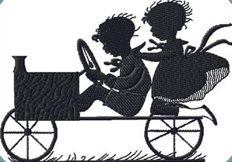 | МЫ ЕДЕМ, ЕДЕМ, ЕДЕМ…  Транспортное средство — отличное место для игр в слова.  «Придумай предложение»  Назовите, например, части салона машины: дверь, руль, сиденье и т. д
Попросите придумать предложение об этом предмете, сказав: «Папа поворачивает руль», «Я сижу на мягком сиденье». В игру можно играть и с предметами, которые за окном машины.

«Читаем вывески» Если ребенок уже начинает читать, попробуйте во время остановок потренировать его в поиске знакомых букв в вывесках магазинов, названий улиц или рекламных щитов.

«Весёлый счёт» Потренируйте ребенка в количественном счете. Попросите сосчитать, сколько вам на пути попадется зеленых автомобилей, или пешеходов с собаками, или людей с детскими колясками. Кроме того, что ребенок повторит счет, игра хорошо развивает внимание.
«Сочиняем историю» Если ребенок заскучал в дороге, предложите ему пофантазировать и представить, что бы случилось с ним в какой-нибудь нестандартной ситуации на дороге. Например, если бы он вдруг уменьшился в размере и стал ростом с муравья или, наоборот, превратился в гиганта. А может быть, на пути вам встретился инопланетянин, или ваша машина превратилась в настоящего слона...

